4.2 - Liking the Weather
If you want to say that you like the weather, just say Mám rád, když…

For example:

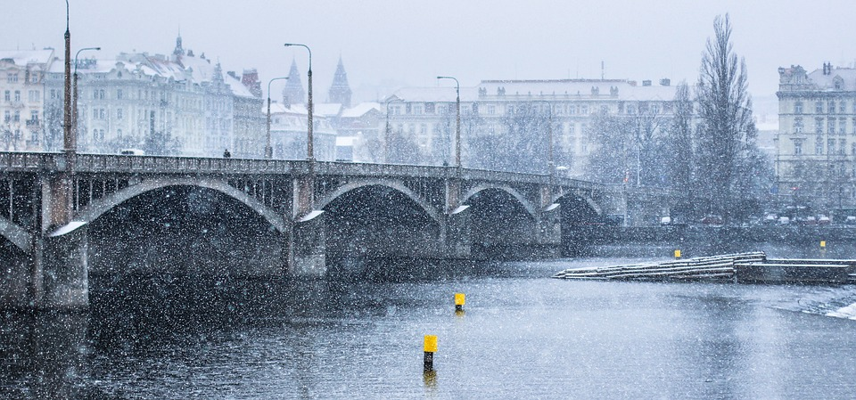
Mám rád, když sněží.
I like it when it snows.

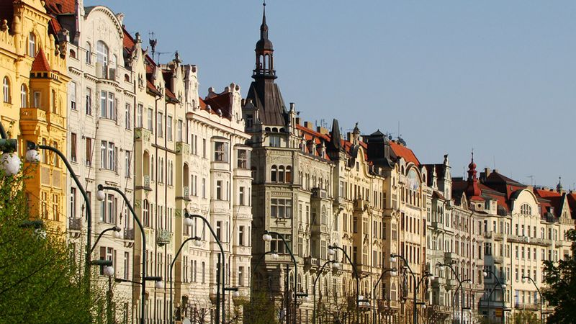
Mám rád, když je slunečno a jasno.
I like it when it’s sunny and clear.

Easy, right!?!?

Images used in this document come from these sources.

